CỔNG THÔNG TIN ĐIỆN TỬ XÃ LA BẰNG • TIN HOẠT ĐỘNG CƠ SỞ
CHI BỘ CHI NHÁNH MAY ĐẠI TỪ KẾT NẠP 4 ĐẢNG VIÊN MỚI,
TRIỂN KHAI NHIỆM VỤ THÁNG 9 VÀ THÚC ĐẨY CHUYỂN ĐỔI SỐ
La Bằng, ngày 04 tháng 9 năm 2026
Ngày 04/9/2026, Chi bộ Chi nhánh May Đại Từ, Đảng bộ xã La Bằng tổ chức Lễ kết nạp 4 đảng viên mới và sinh hoạt chi bộ thường kỳ tháng 9/2026. Chương trình đồng thời đánh giá kết quả thực hiện nhiệm vụ tháng 8, triển khai nhiệm vụ tháng 9; quán triệt các chỉ thị, nghị quyết của Trung ương, của tỉnh và trao đổi về công tác chuyển đổi số của Công ty May TNG, Chi nhánh May Đại Từ.
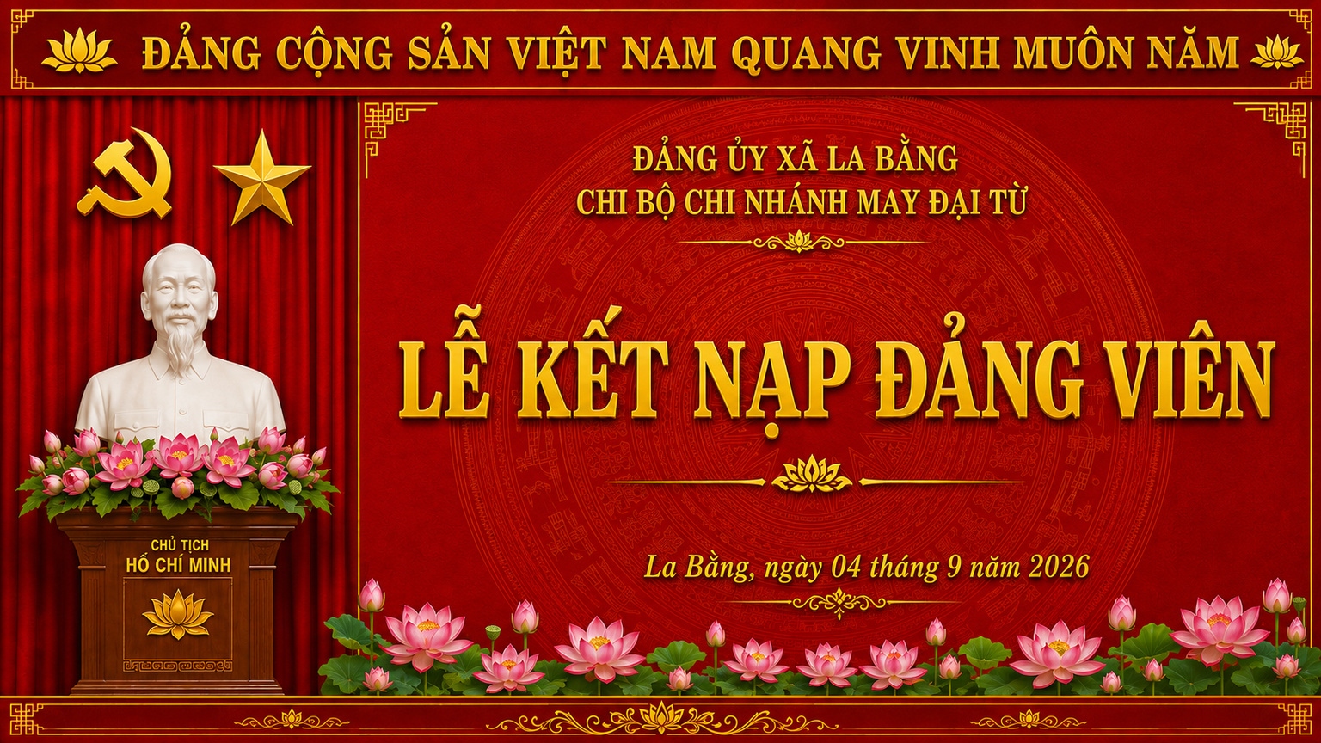
Không gian Lễ kết nạp đảng viên tại Chi bộ Chi nhánh May Đại Từ ngày 04/9/2026.
Dự chương trình có đồng chí Triệu Văn Đông - Phó Bí thư Thường trực Đảng ủy xã La Bằng; đồng chí Nguyễn Đình Sáng - Phó Chánh Văn phòng Đảng ủy xã; cùng Ban Chi ủy và toàn thể đảng viên Chi bộ Chi nhánh May Đại Từ.
Trang trọng kết nạp 4 quần chúng ưu tú vào Đảng
Thực hiện Nghị quyết Đại hội Chi bộ nhiệm kỳ 2026-2030 về công tác xây dựng Đảng, phát triển đảng viên và kế hoạch của Đảng ủy xã La Bằng, thời gian qua Chi bộ Chi nhánh May Đại Từ đã chú trọng phát hiện, bồi dưỡng quần chúng ưu tú từ phong trào thi đua và thực tiễn lao động, sản xuất. Qua quá trình rèn luyện, 4 quần chúng ưu tú gồm Trần Đình Tú, Ninh Thị Kim Oanh, Hoàng Thị Diệu Hiệu và Nguyễn Thị Na đã được xem xét, đề nghị và cấp có thẩm quyền quyết định kết nạp vào Đảng Cộng sản Việt Nam.
Tại buổi lễ, đồng chí Lưu Đức Huy - Bí thư Chi bộ công bố các Quyết định kết nạp Đảng. Các đảng viên mới được trao Quyết định, nhận hoa chúc mừng và trang nghiêm đọc lời tuyên thệ trước cờ Đảng, cờ Tổ quốc, chân dung Chủ tịch Hồ Chí Minh; thể hiện quyết tâm tiếp tục tu dưỡng, rèn luyện, hoàn thành tốt nhiệm vụ của người đảng viên.
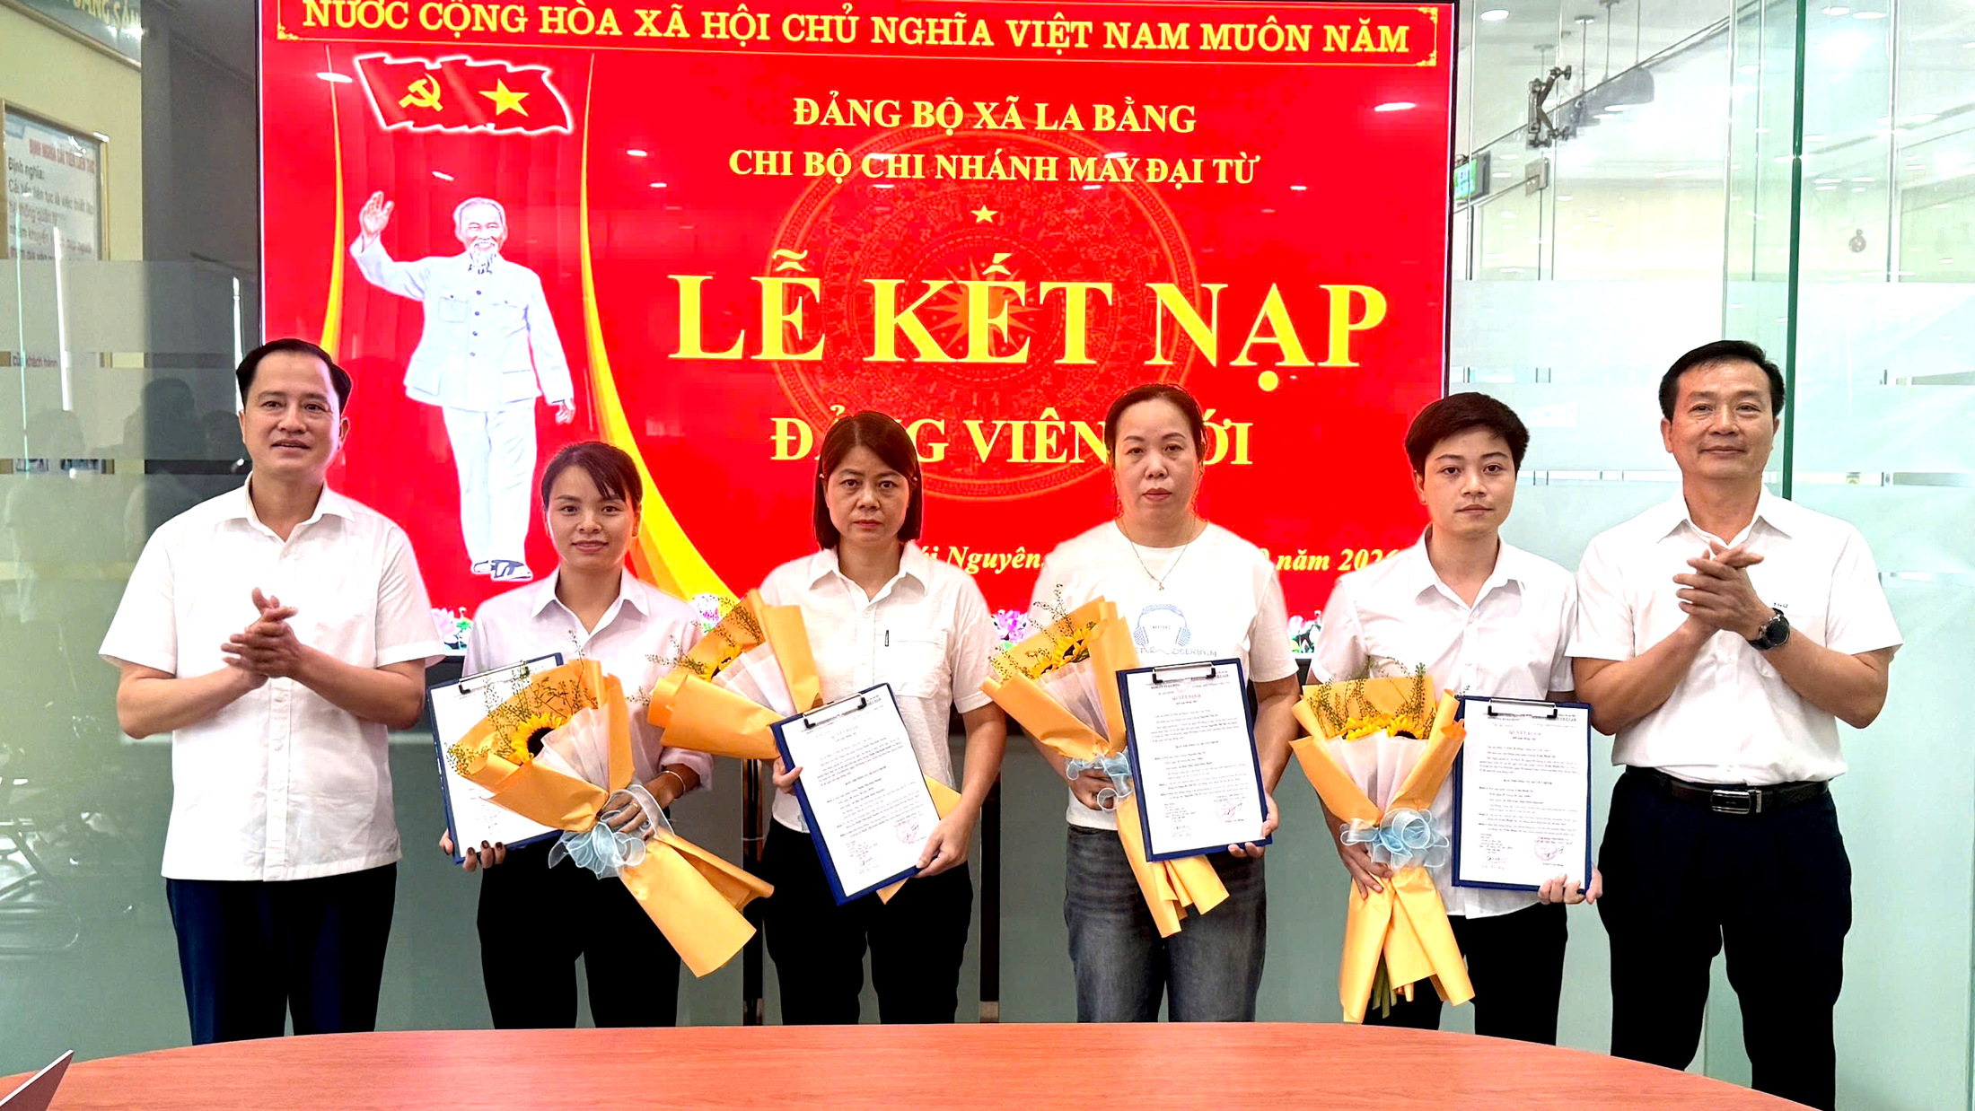
Các đảng viên mới nhận Quyết định kết nạp và hoa chúc mừng tại buổi lễ.
Phát biểu tại buổi lễ, đồng chí Triệu Văn Đông - Phó Bí thư Thường trực Đảng ủy xã La Bằng chúc mừng các đảng viên mới; đồng thời đề nghị tiếp tục phát huy tinh thần tiên phong, gương mẫu, tích cực rèn luyện phẩm chất, năng lực, hoàn thành tốt nhiệm vụ được giao và góp phần xây dựng Chi bộ ngày càng trong sạch, vững mạnh.
Tiếp đó, đồng chí Nguyễn Xuân Hoan - Phó Bí thư Chi bộ giao nhiệm vụ, quyền hạn của người đảng viên dự bị; Chi bộ phân công đảng viên chính thức tiếp tục giúp đỡ từng đảng viên mới trong quá trình phấn đấu. Sau đợt kết nạp, Chi bộ Chi nhánh May Đại Từ có 84 đảng viên.
Việc kết nạp thêm 4 đảng viên mới là kết quả cụ thể của công tác tạo nguồn, bồi dưỡng quần chúng ưu tú, góp phần bổ sung lực lượng và nâng cao sức chiến đấu của tổ chức đảng trong doanh nghiệp.
Sinh hoạt chi bộ thường kỳ tháng 9: đánh giá đúng việc, xác định rõ nhiệm vụ
Ngay sau Lễ kết nạp, Chi bộ tổ chức sinh hoạt thường kỳ tháng 9/2026. Tại hội nghị, Chi bộ nghe báo cáo tình hình thực hiện nhiệm vụ tháng 8, tập trung thảo luận những kết quả đạt được, những nội dung cần tiếp tục khắc phục, đồng thời thống nhất các nhiệm vụ trọng tâm trong tháng 9.
Nội dung sinh hoạt được gắn với yêu cầu thực hiện nhiệm vụ chính trị, công tác xây dựng Đảng và nhiệm vụ chuyên môn của đơn vị; qua đó phát huy trách nhiệm của từng đảng viên trong việc nêu gương, chấp hành kỷ luật, phối hợp thực hiện nhiệm vụ và tham gia xây dựng tập thể đoàn kết, hiệu quả.
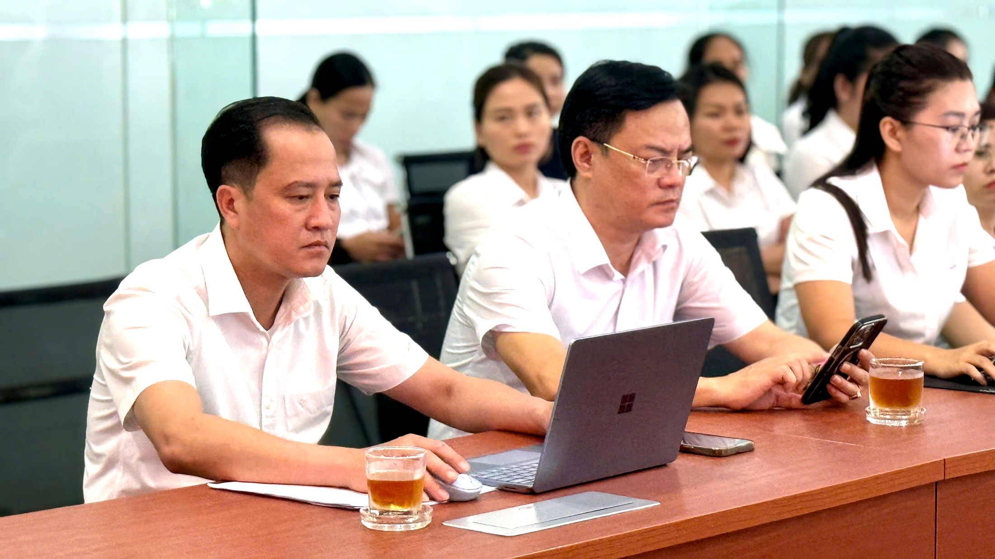
Các đại biểu, đảng viên tham dự sinh hoạt chi bộ thường kỳ tháng 9/2026.
Kịp thời quán triệt các chỉ thị, nghị quyết của Trung ương và của tỉnh
Trong chương trình sinh hoạt, Chi bộ đã triển khai, quán triệt các chỉ thị, nghị quyết của Trung ương và của tỉnh đến toàn thể đảng viên. Việc cập nhật kịp thời các chủ trương, định hướng mới giúp đảng viên nắm chắc nội dung cốt lõi, nâng cao nhận thức chính trị và chủ động vận dụng vào thực hiện nhiệm vụ tại đơn vị.
Chi bộ xác định việc học tập, quán triệt nghị quyết phải gắn với tổ chức thực hiện; mỗi nội dung sau khi triển khai cần được cụ thể hóa phù hợp với điều kiện thực tế, bảo đảm rõ việc, rõ trách nhiệm và có chuyển biến trong công tác.
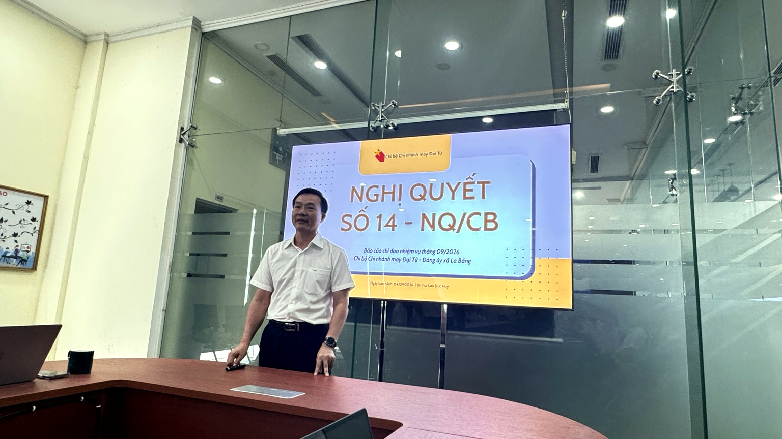
Triển khai nghị quyết và các nhiệm vụ trọng tâm tại buổi sinh hoạt Chi bộ.
Trao đổi về chuyển đổi số của Công ty May TNG, Chi nhánh May Đại Từ
Một nội dung đáng chú ý tại buổi sinh hoạt là phần trình bày, trao đổi về công tác chuyển đổi số của Công ty May TNG và Chi nhánh May Đại Từ. Nội dung giúp đảng viên tiếp cận rõ hơn vai trò của số hóa, dữ liệu và ứng dụng công nghệ trong quản trị, điều hành, tổ chức sản xuất; đồng thời nhấn mạnh yêu cầu thích ứng với phương thức làm việc mới trong bối cảnh chuyển đổi số ngày càng đi sâu vào hoạt động của doanh nghiệp.
Thông qua trao đổi chuyên đề, Chi bộ tiếp tục phát huy vai trò hạt nhân chính trị trong tuyên truyền, tạo sự đồng thuận, khuyến khích cán bộ, đảng viên chủ động học hỏi kỹ năng số, ứng dụng công nghệ vào công việc và lan tỏa tinh thần đổi mới trong đơn vị.
Nâng cao chất lượng sinh hoạt, xây dựng tổ chức đảng vững mạnh trong doanh nghiệp
Việc tổ chức Lễ kết nạp đảng viên gắn với sinh hoạt thường kỳ, quán triệt chủ trương mới và trao đổi về chuyển đổi số đã tạo nên một chương trình sinh hoạt có nội dung thiết thực, sát nhiệm vụ của tổ chức đảng trong doanh nghiệp. Qua đó, Chi bộ vừa làm tốt công tác phát triển đảng viên, vừa nâng cao chất lượng sinh hoạt và tăng cường tính hành động trong triển khai nhiệm vụ.
Thời gian tới, Chi bộ Chi nhánh May Đại Từ tiếp tục phát huy vai trò tiên phong, gương mẫu của đội ngũ đảng viên; chú trọng xây dựng tổ chức đảng trong sạch, vững mạnh, đồng hành cùng nhiệm vụ sản xuất, kinh doanh và quá trình đổi mới, chuyển đổi số của đơn vị, góp phần thực hiện hiệu quả các nhiệm vụ của Đảng bộ xã La Bằng.
Ảnh: Tư liệu hoạt động ngày 04/9/2026

